Когда-то, давно-давно, старая няня, укачивая меня, рассказывала сказку про муху-бабуху и мышь-говоруху.
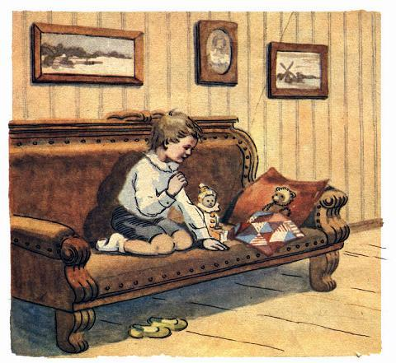
Я был тогда очень маленький и не умел ещё как следует говорить, но помню, что сказочка няни не дала мне спать до самой полуночи. Так мне захотелось видеть эту мышь-говоруху. Расспросить няню я не умел и решительно не знал, кто это такая мышь-говоруха. Долго ли, коротко ли прошло, уж не помню, только сидел я раз на мягком диване и играл своими куколками. Няня вышла зачем-то. Остался я один. Вдруг из-под комода выставилась мордочка, хорошенькая, серенькая, с чёрными глазками, с ушками-торчушками. Я испугался и притих. Немного погодя мордочка зашевелилась, высунулась вперёд; показалась серая спинка и длинный хвостик.
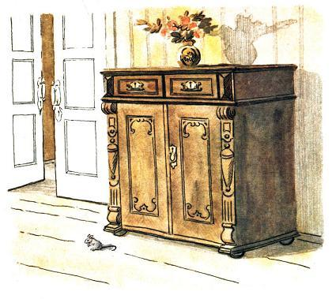
Мне ужасно захотелось схватить её. Но только что я пошевелился, чудный зверёк пропал. Ах, как мне было досадно! Приходит няня, я рассказываю ей, что видел. «Да это мышка», - говорит. Так вот она какая, мышь-говоруха! С тех пор я стал отчаянным мышеловом. Я пускал в ход всякие ловушки для ловли мышей.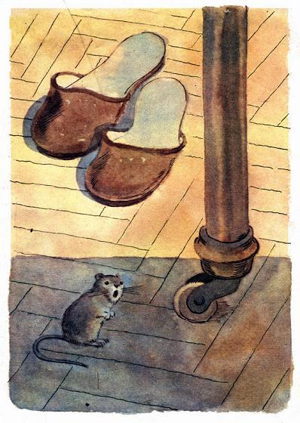Много раз держал их в клетках или между оконными рамами. Но прошло много лет прежде, нежели я познакомился с мышью-говорухой. Я даже забыл сказочку няни, зато могу сказать вам, что мышь-говоруха, мышь-певунья действительно есть. Это так называемая певчая мышь.Лет двадцать назад, поздно вечером, читал я книгу, все уже спали в доме; царила глубокая тишина. Вдруг слышу: раздаются какие-то странные звуки, похожие на пение птицы.Прислушиваюсь внимательнее - поёт в моей комнате, как раз под шкафом с книгами. Только что я пошевелился - песня смолкла. Я притих, и минут через пять снова раздались весёлые трели, но на этот раз уже под кроватью. Сомнение исчезло. Это мышка-певунья, мышь-говоруха, которую я тщетно искал много лет; и я дал себе слово поймать её во что бы то ни стало. Расставил ловушки и в следующие дни поймал несколько мышей, посадил их в клетки, но - увы! - они не пели. Наконец счастье улыбнулось мне. Мышка-певунья была поймана, посажена в клетку и не замедлила выказать свой музыкальный талант. Ничего в ней особенного не было. Мышь как мышь: здоровая, бойкая. Она жила у меня больше полугода; скоро привыкла, сделалась ручной, но только всякий внезапный шум пугал её.Она устроила себе гнёздышко из ваты, которую я положил в клетку, и сидела в нём целые дни молча; но как только наступит вечер, утихнет шум, улягутся спать - мышка выходила из гнезда, ела, пила, чистила свою мордочку и шубку, проворно лазала по клетке и пела, да так хорошо, что издали можно было принять её за птицу. Забавно бывало смотреть на неё, когда она усядется на задних лапках и начнёт выводить свои трели. Я показывал её многим как диковину, и все убеждались, что действительно есть поющие мыши. Но объяснить этого странного явления никто не мог. Я и сам не понимал его долго.Дело объяснилось, однако, случайно, но вместе с тем очень просто.Во время моего путешествия в Хиву, через пустыню Кызылкум, наш караван остановился на отдых среди холмов сыпучего песка, около колодца. Страшная жара утомила и нас и животных. Я слез с лошади и, в то время как развьючивали верблюдов и готовили обед, прилёг на войлоке отдохнуть. Вдруг слышу знакомое пение, очень похожее на пение моей мышки. Смотрю: около норки, на склоне песчаного бугра, сидит маленький рыжий зверёк с пушистым хвостиком, сидит на задних лапках, поглядывает по сторонам и распевает.
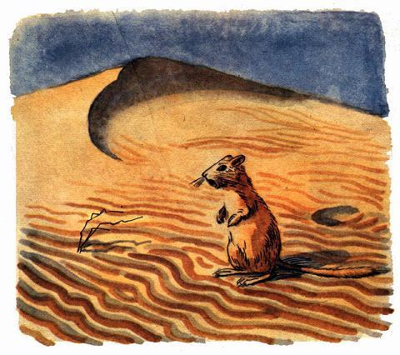
Это была песчанка - один из тех мелких зверьков, которые во множестве живут в песчаных пустынях.Песчанки очень похожи на мышей, но они крупнее и хвост их покрыт пушистой шерстью. Они питаются семенами саксаула и других пустынных растений. Живут в норах, которые вырывают в песке, целыми семействами и колониями. Наевшись, песчанки резвятся, бегают по песку, играют между собой, точь-в-точь как наши мыши. Но в это время на вершине холма, недалеко от норы сидит непременно старая песчанка. Это часовой, который зорко стережёт врага и в то же время распевает свою песенку.
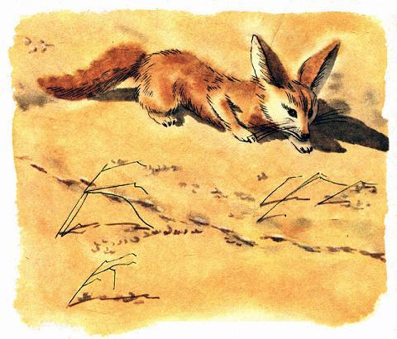
Вот из-за соседнего бугра выглянула хитрая мордочка, с зелёными лукавыми глазами, с большими ушами. Она то покажется, то исчезнет. Заметил её часовой, свистнул, бросился в нору - и мигом скачут туда же песчанки. Выскочил из засады корсак - маленькая степная лисичка, но уже поздно, поживы нет; не достать ему песчанок в глубокой норе. Плетётся голодный корсак дальше, авось где-нибудь попадётся песчанка. С наступлением зимы многие песчанки, побуждаемые голодом и холодом, забираются в кибитки кочевников; там эти зверушки заменяют наших мышей. Но здесь вы не услышите их песен; вы не увидите их днём. Они прячутся и живут молча, стараясь не выдать себя, и выходят грабить хозяйское добро только ночью. Точь-в-точь наши мыши.
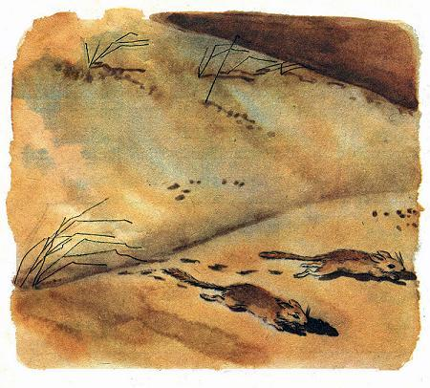
Вы догадаетесь, что песня мышки есть старая привычка её диких предков; когда мыши жили вдали от человека, они пели подобно песчанкам; но, поселившись в домах, мыши утратили эту особенность.Но наследственность привычек так велика, что она иногда проявляется у мышей, правда, у немногих. Эти-то мыши-певуньи и послужили для сказки о мышке-говорухе, которую мне рассказывала старая няня.

